МІНІСТЕРСТВО ОСВІТИ І НАУКИ УКРАЇНИ

КРЕМЕНЧУЦЬКИЙ НАЦІОНАЛЬНИЙ УНІВЕРСИТЕТ

ІМЕНІ МИХАЙЛА ОСТРОГРАДСЬКОГО

НАВЧАЛЬНО-НАУКОВИЙ ІНСТИТУТ ЕЛЕКТРИЧНОЇ ІНЖЕНЕРІЇ

ТА ІНФОРМАЦІЙНИХ ТЕХНОЛОГІЙ

Кафедра автоматизації та інформаційних систем

Навчальна дисципліна

**«ДОСЛІДЖЕННЯ ОПЕРАЦІЙ»**

ЗВІТ З ЛАБОРАТОРНОЇ РОБОТИ № 7

Виконав

студент групи КН-23-1

Іщенко.Є.В

Перевірила

доцент кафедри АІС

Істоміна Н. М.

Кременчук 2025

**Лабораторна робота № 7**

**Тема: Задача дискретного програмування**

**Мета:**набути навички розв’язання задач дискретного програмування методом Гоморі.

**Хід роботи**

Використовуючи метод Гоморі розв’язання задачі цілочисельного програмування, знайти максимальне значення функції $F$ за умови, що $x_{j}≥0, x_{j}$– цілі ($j=\overline{1,n}$) для заданої системи.

**Завдання:**

Побудована задача у Excel зображена на рисунку 1.1.

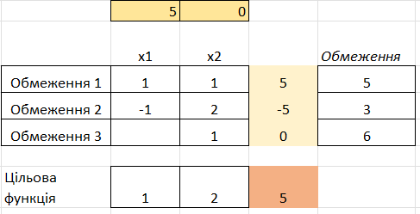

Рисунок 1.1 – Задача дискретного програмування

На рисунку 1.2 зображені формули

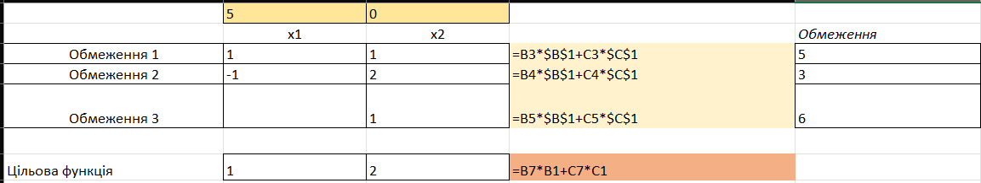

Рисунок 1.2 – Формули

**Висновок:**

На цій лабораторній роботі ми розв’язували задачу дискретного програмування методом Гоморі, набули навичок розв’язання задач дискретного програмування методом Гоморі. Розв’язання задачі дискретного програмування відбувалося за допомогою програми Microsoft Excel.